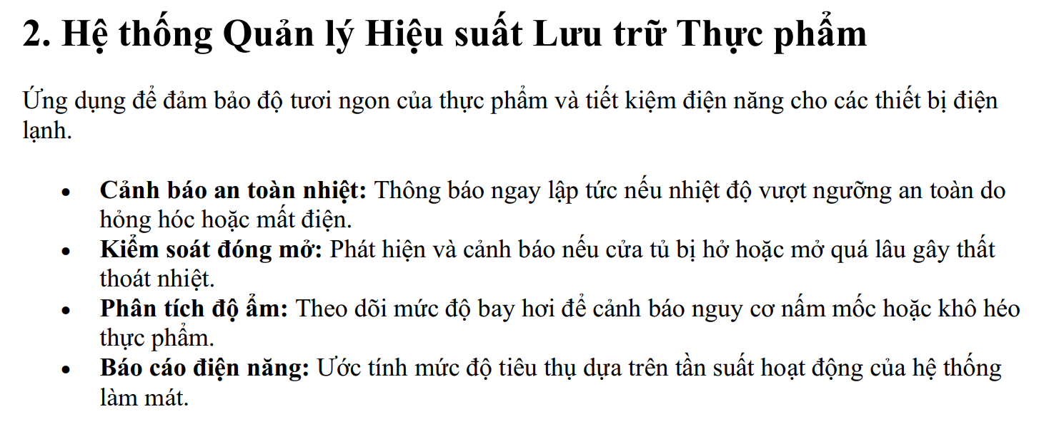
DANH SÁCH LINH KIỆN
ESP32-C3: 72.960 đ
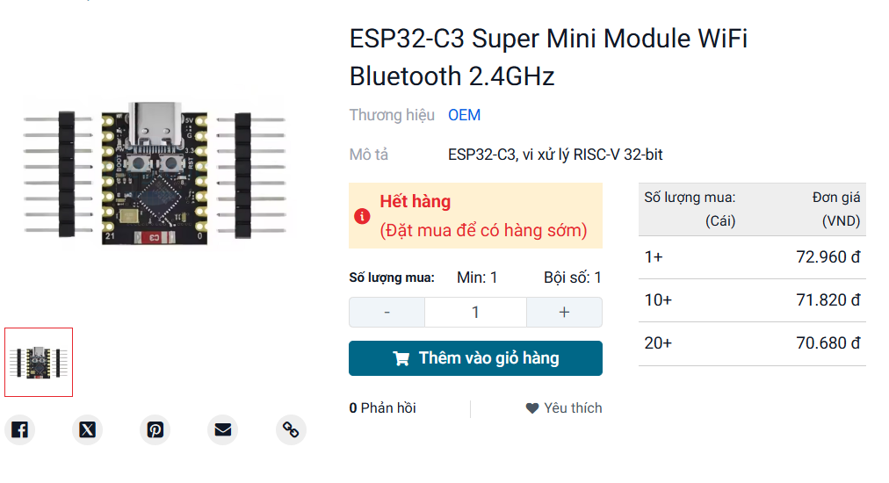
DHT22 Module: 36.480 đ
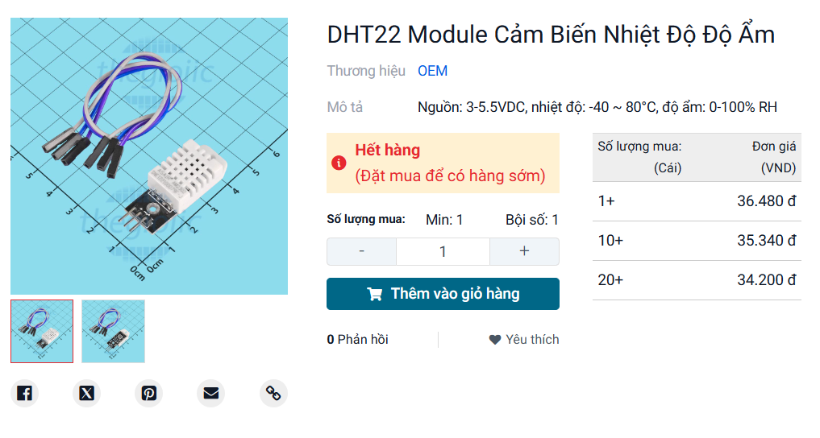

1. Phục vụ "Cảm biến cửa từ tính"
- Linh kiện: Cảm biến từ NC.
- Model : AM312: 21.660 đ
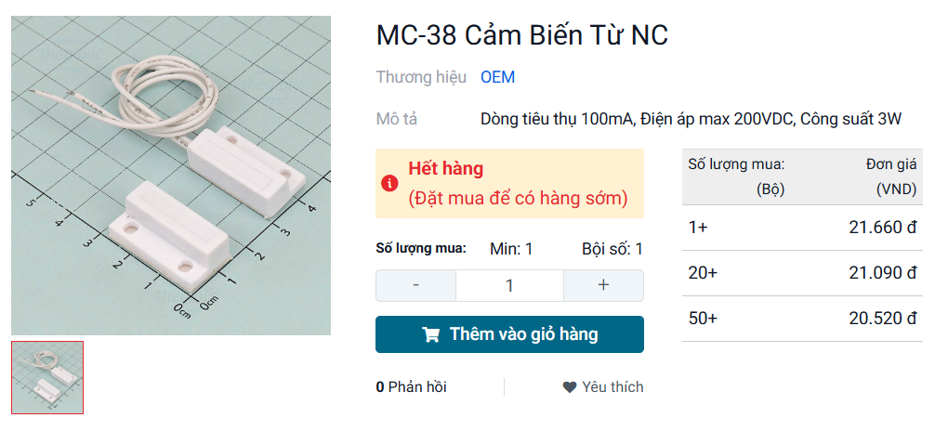
2. Phục vụ "Cảm biến dòng điện"
- Linh kiện: Cảm biến dòng điện Hall ACS712: 30.000 đ
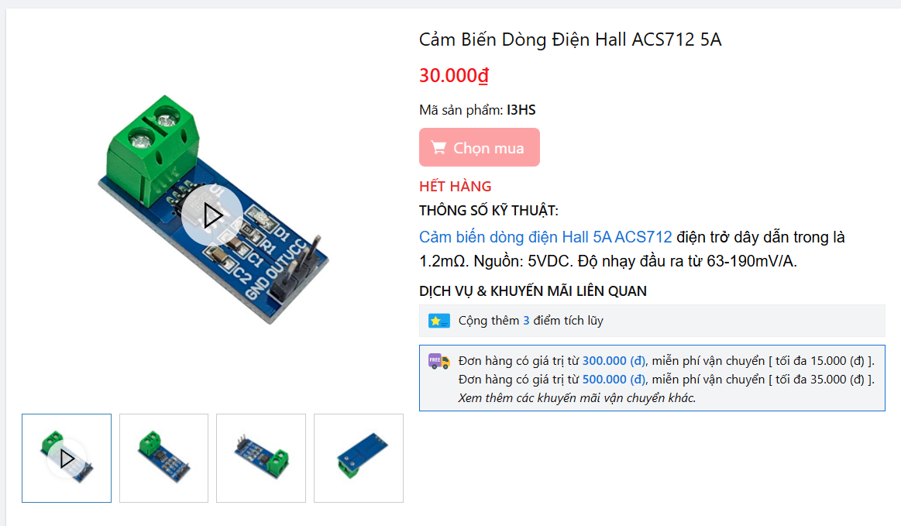

3. Phục vụ "Cảnh báo âm thanh tại chỗ" (Báo động)
- Linh kiện điều khiển trung gian: Còi Buzzer Chủ Động 5V: 31.920 đ
